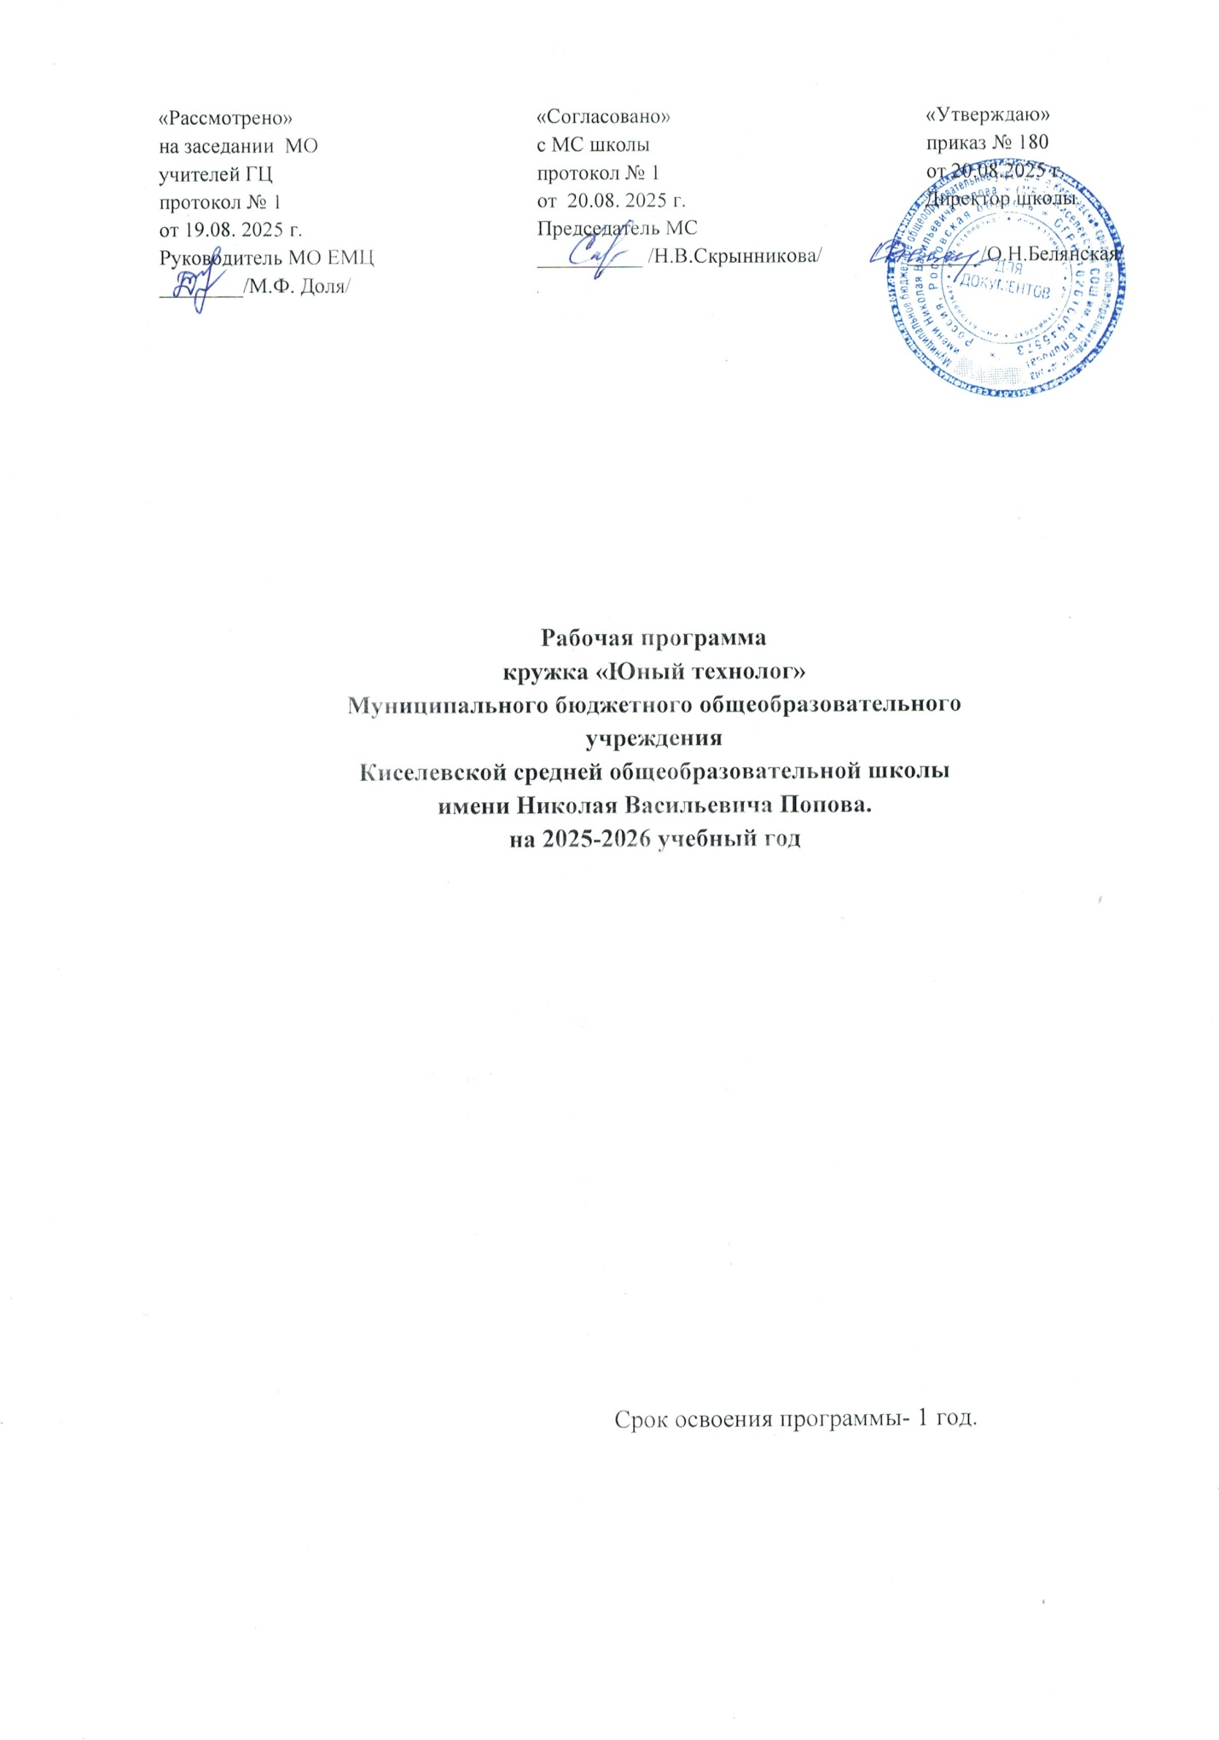

Пояснительная записка
В проекте Федерального компонента государственного Образовательного стандарта общего образования одной из целей, связанных с модернизацией содержания общего образования, является гуманистическая направленность образования. Она обуславливает личностно-ориентированную модель взаимодействия, развитие личности ребёнка, его творческого потенциала. Процесс глубоких перемен, происходящих в современном образовании, выдвигает в качестве приоритетной проблему развития творчества, мышления, способствующего формированию разносторонне-развитой личности, отличающейся неповторимостью, оригинальностью.
Что же понимается под творческими способностями?
В педагогической энциклопедии творческие способности определяются как способности к созданию оригинального продукта, изделия, в процессе работы над которыми самостоятельно применены усвоенные знания, умения, навыки, проявляются хотя бы в минимальном отступлении от образца индивидуальность, художество.
Таким образом, творчество – создание на основе того, что есть, того, чего еще не было. Это индивидуальные психологические особенности ребёнка, которые не зависят от умственных способностей и проявляются в детской фантазии, воображении, особом видении мира, своей точке зрения на окружающую действительность. При этом уровень творчества считается тем более высоким, чем большей оригинальностью характеризуется творческий результат.
Работа в кружке «Юный технолог» - прекрасное средство развития творчества, умственных способностей, эстетического вкуса, а также конструкторского мышления детей.
Одной из главных задач обучения и воспитания детей на занятиях является обогащение мировосприятия воспитанника, т.е. развитие творческой культуры ребенка (развитие творческого нестандартного подхода к реализации задания, воспитание трудолюбия, интереса к практической деятельности, радости созидания и открытия для себя что-то нового).
Предлагаемая программа имеет художественно-эстетическую направленность, которая является важным направлением в развитии и воспитании. Программа предполагает развитие у детей художественного вкуса и творческих способностей.
Программа кружка «Юный технолог» рассчитана на детей с 10 до 15 лет. Группа работает 1 раз в неделю.
Рекомендуемый минимальный состав группы – 15 человек.
Цель программы- создание условий для развития личности, способной к художественному творчеству и самореализации личности ребенка через творческое воплощение в художественной работе собственных неповторимых черт и индивидуальности.
Задачи программы
Обучающие:
- закрепление и расширение знаний и умений, полученных на уроках трудового обучения, изобразительного искусства, природоведения, литературы, способствовать их систематизации; обучение приемам работы с инструментами;
- обучение умению планирования своей работы;
- обучение приемам и технологии изготовления композиций; изучение свойств различных материалов;
- обучение приемам работы с различными материалами; обучение приемам самостоятельной разработки поделок.

Развивающие:
- развитие у детей художественного вкуса и творческого потенциала;
- развитие образного мышления и воображения;
- создание условий к саморазвитию учащихся;
- развитие у детей эстетического восприятия окружающего мира.

Воспитательные:
- воспитание уважения к труду и людям труда;
- формирование чувства коллективизма;
- воспитание аккуратности;
- экологическое воспитание обучающихся;
- развитие любви к природе.
Ведущая идея данной программы — создание комфортной среды общения, развитие способностей, творческого потенциала каждого ребенка и его самореализации.
Принципы, лежащие в основе программы:
- доступности(простота, соответствие возрастным и индивидуальным особенностям);
- наглядности(иллюстративность, наличие дидактических материалов). “Чем более органов наших чувств принимает участие в восприятии какого-нибудь впечатления или группы впечатлений, тем прочнее ложатся эти впечатления в нашу механическую, нервную память, вернее сохраняются ею и легче, потом вспоминаются” (К.Д. Ушинский);
- демократичности и гуманизма (взаимодействие педагога и ученика в социуме, реализация собственных творческих потребностей);
- научности(обоснованность, наличие методологической базы и теоретической основы);
- «от простого к сложному» (научившись элементарным навыкам работы, ребенок применяет свои знания в выполнении сложных творческих работ).
Тематика занятий строится с учетом интересов учащихся, возможности их самовыражения. В ходе усвоения детьми содержания программы учитывается темп развития специальных умений и навыков, уровень самостоятельности, умение работать в коллективе. Программа позволяет индивидуализировать сложные работы: более сильным детям будет интересна сложная конструкция, менее подготовленным, можно предложить работу проще. При этом обучающий и развивающий смысл работы сохраняется. Это дает возможность предостеречь ребенка от страха перед трудностями, приобщить без боязни творить и создавать.
Формы и методы занятий
В процессе занятий используются различные формы занятий:
традиционные, комбинированные и практические занятия; лекции, игры, праздники, конкурсы, соревнования и другие.
А также различные методы:
Методы, в основе которых лежит способ организации занятия:
- словесный (устное изложение, беседа, рассказ, лекция и т.д.);
- наглядный (показ мультимедийных материалов, иллюстраций, наблюдение, показ (выполнение) педагогом, работа по образцу и др.);
- практический (выполнение работ по инструкционным картам, схемам и др.);
Методы, в основе которых лежит уровень деятельности детей:
- объяснительно-иллюстративный – дети воспринимают и усваивают готовую информацию;
- репродуктивный – учащиеся воспроизводят полученные знания и освоенные способы деятельности;
- частично-поисковый – участие детей в коллективном поиске, решение поставленной задачи совместно с педагогом;
- исследовательский – самостоятельная творческая работа учащихся.
Методы, в основе которых лежит форма организации деятельности учащихся на занятиях:
- фронтальный – одновременная работа со всеми учащимися;
- индивидуально-фронтальный – чередование индивидуальных и фронтальных форм работы;
- групповой – организация работы в группах;
- индивидуальный – индивидуальное выполнение заданий, решение проблем.

Требования к уровню подготовки учащихся
В процессе занятий педагог направляет творчество детей не только на создание новых идей, разработок, но и на самопознание и открытие своего "Я". При этом необходимо добиваться, чтобы и сами обучающиеся могли осознать собственные задатки и способности, поскольку это стимулирует их развитие. Тем самым они смогут осознанно развивать свои мыслительные и творческие способности.
В результате обучения в кружке по данной программе предполагается, что обучающиеся получат следующие основные знания и умения: умение планировать порядок рабочих операций, умение постоянно контролировать свою работу, умение пользоваться простейшими инструментами, знание видов и свойств материала, овладение приемами изготовления несложных поделок, расширение кругозора в области природоведения, изобразительного искусства, литературы.
Проверка усвоения программы производится в форме собеседования с обучающимися в конце учебного года, а также участием в конкурсах, выставках.
Ожидаемые результаты
В результате обучения по данной программе учащиеся:
– научатся различным приемам работы с бумагой, природным материалом, соленым тестом, цветными нитками, глиной, папье-маше, освоят новую технику - декупаж.
– научатся следовать устным инструкциям, читать и зарисовывать схемы изделий;
– будут создавать композиции с изделиями;
– разовьют внимание, память, мышление, пространственное воображение; мелкую моторику рук и глазомер; художественный вкус, творческие способности и фантазию;
– овладеют навыками культуры труда;
– улучшат свои коммуникативные способности и приобретут навыки работы в коллективе.
- получат знания о месте и роли декоративно - прикладного искусства в жизни человека;
- узнают о чувашских народных промыслах.
Формы организации обучающихся:
- беседы
- игры
- экскурсии
- выставки работ
- практические работы
- рассказы
- инструктажи по технике безопасности
- викторины
Виды деятельности:
- групповые
- индивидуальные
- работа в парах
Виды практических работ:
- лепка
- аппликации в разных техниках
- изготовление поделок из разных материалов в разных техниках
- изготовление разных панно
- изготовление открыток в разных техниках
- изготовление изделий из теста
- работа с бумагой, нитками, тканями, крупами, природным материалом, ватой
Содержание программы.
1.Вводное занятие 1 ч. Принятие правил работы в группе. Знакомство с целями и задачами кружка.

2.Работа с природным материалом 4 ч.
Аппликация из природных материалов на картоне. Панно из семян растений. Аппликация из птичьих перьев. Аппликации из кофейных зёрен.
3.Работа с бумагой 14 ч.
Моделирование из бумажных салфеток. Моделирование из конусов. Закладки для книг. Цветы из бумаги. Моделирование из полос. Складывание гармошкой. Плетение из бумаги. Аппликация. Аппликация из кругов. Объёмная аппликация «Подсолнушек» Скрапбукинг. Аппликация в технике квиллинг. Работа в технике оригами. Коллективные композиции в технике оригами.
4.Работа с тканью, нитками 6 ч.
Поделки из ниток. Ёжик. Аппликация из резаных нитей. Техника изонить. Заполнение угла. Аппликация в технике изонить. Изготовление игольницы. Вязание крючком. Воздушные цепочки.
5.Работа с разными материалами в разных техниках 8 ч.
Аппликация из ватных дисков. Аппликация из пуговиц. Мозаика из бисера и пайеток. Композиции из солёного теста. Аппликации из пластилина. Поделки из бросового материала. Коллаж из различных материалов. Мастер-класс от обучающихся.

В зависимости от поставленных задач на занятии используются разнообразные методы (объяснительно-иллюстративный, репродуктивный, эвристический или частично-поисковый, метод проблемного изложения), формы, приемы обучения.
Каждое занятие, как правило, включает теоретическую часть и практическое выполнение задания. Теоретические сведения — это объяснение нового материала, информация познавательного характера о видах декоративно-прикладного искусства, общие сведения об используемых материалах. Практические работы включают изготовление, разметку, раскрой, пошив и оформление поделок.
Обучающиеся приобретают необходимые в жизни элементарные знания, умения и навыки ручной работы с различными материалами, бумагой, картоном¸ нитками. В процессе занятий, накапливая практический опыт в изготовлении игрушек, обучающиеся от простых изделий постепенно переходят к освоению сложных, от изменения каких-то деталей игрушки до моделирования и конструирования новых игрушек.

Календарно-тематическое планирование

№ | Тема | Кол-во часов |  | Формы организации обучающихся | Виды деятельности | Дата
1. | Вводное занятие. Принятие правил работы в группе. Знакомство с целями и задачами кружка. | 1 |  | Беседа, инструктаж по технике безопасности, игра. | Групповой. | 3.09
Работа с природным материалом 4 ч.
2. | Аппликация из природных материалов на картоне. | 1 |  | Беседа, практическая работа, выставка работ.. | Индивидуальный. | 10.09
3. | Панно из семян растений. | 1 |  | Викторина, практическая работа, выставка работ. | Работа в парах. | 17.09
4. | Аппликация из птичьих перьев. | 1 |  | Рассказ, беседа, практическая работа, выставка работ. | Групповой. | 24.09
5. | Аппликации из кофейных зёрен. | 1 |  | Беседа, практическая работа, выставка работ. | Индивидуальный. | 1.10
Работа с бумагой 14 ч.
6. | Моделирование из бумажных салфеток. | 1 |  | Рассказ, беседа, практическая работа, выставка работ. | Индивидуальный. | 8.10
7. | Моделирование из конусов. | 1 |  | Беседа, практическая работа, выставка работ. | Индивидуальный. | 15.10
8. | Закладки для книг. | 1 |  | Беседа, практическая работа, выставка работ. | Индивидуальный. | 22.10
9. | Цветы из бумаги. | 1 |  | Беседа, практическая работа, выставка работ. | Индивидуальный. | 5.11
10. | Моделирование из полос. | 1 |  | Беседа, практическая работа, выставка работ. | Индивидуальный. | 12.11
11. | Складывание гармошкой. | 1 |  | Беседа, практическая работа, выставка работ. | Индивидуальный | 19.11
12. | Плетение из бумаги. Аппликация. | 1 |  | Беседа, практическая работа. | Индивидуальный. | 26.11
13. | Аппликация из кругов. | 1 |  | Игра, практическая работа, выставка работ. | Индивидуальный. | 3.12
14. | Объёмная аппликация «Подсолнушек» | 1 |  | Рассказ, беседа, практическая работа, выставка работ. | Индивидуальный. | 10.12
15. | Скрапбукинг. | 1 |  | Беседа, практическая работа, выставка работ. | Индивидуальный. | 17.12
16 | Аппликация в технике квиллинг. | 1 |  | Беседа, практическая работа, выставка работ. | Индивидуальный. | 24.12
17. | Работа в технике оригами. | 1 |  | Рассказ, практическая работа. | Индивидуальный. | 14.01
18 | Коллективные композиции в технике оригами. | 1 |  | Беседа, практическая работа, выставка работ. | Групповой. | 21.01
Работа с тканью, нитками 6 ч.
19 | Поделки из ниток. Ёжик. | 1 | Рассказ, практическая работа, выставка работ. |  | Индивидуальный. | 28.01
20 | Аппликация из резаных нитей. | 1 | Беседа, практическая работа. |  | Индивидуальный. | 4.02
21 | Техника изонить. Заполнение угла. | 1 | Викторина, практическая работа, выставка работ. |  | Групповой, индивидуальный. | 11.02
22. | Аппликация в технике изонить. | 1 | Беседа, практическая работа. |  | Групповой. | 18.02
23 | Изготовление игольницы. | 1 | Рассказ, практическая работа, выставка работ. |  | Индивидуальный. | 25.02
24 | Вязание крючком. Воздушные цепочки. | 1 | Беседа, практическая работа, выставка работ. |  | Индивидуальный. | 4.03
Работа с разными материалами в разных техниках 8 ч.
25 | Аппликация из ватных дисков. | 1 |  | Беседа, практическая работа, выставка работ. | Индивидуальный. | 11.03
26 | Аппликация из пуговиц. | 1 |  | Беседа, практическая работа, выставка работ. | Групповой. | 18.03
27 | Мозаика из бисера и пайеток. | 1 |  | Рассказ, практическая работа, выставка работ. | Групповой. | 25.03
28  29 | Композиции из солёного теста. | 2 |  | Рассказ, практическая работа, выставка работ. | Индивидуальный. | 8.04  15.04
30 | Аппликации из пластилина. | 1 |  | Беседа, практическая работа, выставка работ. | Работа в парах. | 22.04
31 | Поделки из бросового материала. | 1 |  | Беседа, экскурсия, практическая работа, выставка работ. | Групповой. | 29.04
32 | Коллаж из различных материалов. | 1 |  | Викторина, практическая работа, выставка работ. | Групповой. | 6.05
33  34 | Мастер-класс от обучающихся. | 2 |  | Беседа, практическая работа. | Групповой. | 13.05  20.05

Согласовано:
Заместитель директора по УВР
_______ /Н.В. Скрынникова/
20.08.2025 год

Организационно -методическое обеспечение программы.
1. Программа кружковой работы, календарно — тематический план.
2. Учебные пособия по технологии изготовления изделий.
3. Методические рекомендации по выполнению творческих работ.
4. Учебно-наглядные пособия: проектные работы учащихся, таблицы по охране труда, образцы готовых изделий и работ, технологические карты, инструкционные карты, журналы, книги, компьютерные презентации.
5. Материалы и инструменты: краски акриловые, грунт акриловый, текстурная паста, 3 Д гель, гуашь, кисти, клей акриловый, клей ПВА, клей жидкий гвоздь, лак акриловый, лак глянцевый, наждачная бумага, контуры, салфеткидекупажные, открытки, распечатки, поталь, лаки кракелюрные, часовые механизмы, шнуры, бисер, бусины;
различные объекты декорирования: доски разделочные, панно, шкатулки, канва, тарелки, вазы, рамки и другие предметы интерьера
инструменты: ножницы, карандаши, кисти, высечки и прочее.
6. Помещения, отвечающие санитарно-гигиеническим требованиям, мебель.
7. Компьютер для показа презентаций.

Список литературы.
1. Н. А.Андреева «Рукоделие» - полная энциклопедия — Москва, 1992.
2. А. А. Власова «Рукоделие в школе» - Санкт - Петербург, 1996.
3. В.С. Горичева .Сказку делаем из глины, теста, снега, пластилина. М., 2002
4. Э.К. Гульянц. Что можно сделать из природного материала. М., 1999
5. Н. И. Сокольников. Основы рисунка, композиции. Обнинск, 1996.
6. К.В. Силаева. Соленое тесто. М, 2000
7. Книга серии «Основы художественного ремесла» Геннадия Федотова - Послушная глина. Москва «АСТ - ПРЕСС»1999 г.;
8. Книга серии «Золотая библиотека увлечений» Ирины Ханановой - Соленое тесто
Москва «АСТ - ПРЕСС» 2007г.;
- Р.Гибсон. Поделки. Папье-маше. Бумажные цветы.- "Росмэн", Москва 1996г.
- Иванова А.А. Ручное вышивание. «Культура и традиции», 2001 г.
10. Баришова М.- Узоры вышивки крестом - Праца. Издательство РПД Братислава,1984.
11. Гасюк Е. –Художественное вышивание- Киев. Головное издательство Издательского объединения Высшая школа –1989.
12. Чувашское узорное ткачество: Книга-альбом / В.А. Минеева. - Чебоксары: Чувашское книжное издательство, 2008. - 182 с.
13. Черутти Патриция Наве. Декупаж: декоративная отделка предметов интерьера, посуды, аксессуаров. Практическое руководство.

